附件2

深圳市第十届职工技术创新运动会暨2020年深圳技能大赛—“好技师”
珠宝加工职业技能竞赛

技

术

文

件

2020年7月

一、竞赛项目、标准、方式及内容
（一）竞赛项目
贵金属首饰手工制作工。
（二）竞赛标准
参照第44、45届世界技能大赛珠宝加工项目和贵金属首饰手工制作工（起版）国家职业资格三级（高级）有关起版的内容，结合企业及行业实际情况，适当增加新知识、新技能、新设备、新技术的相关内容，由组委会统一组织专家制定，由组委会统一组织专家制定。
（三）竞赛方式
本次竞赛设职工组和学生组，其中职工组分初赛和决赛二个阶段进行，初赛为理论知识竞赛，决赛为实际操作竞赛；学生组直接参加决赛，为实际操作竞赛。
1.初赛。由组委会组织专家参照竞赛标准命题，使用计算机理论闯关系统上机考核，现场计算机自动判分。第一关为基础知识，时间为30分钟；第二关为专业知识，时间为30分钟。两关均实行百分制，60分为合格，第一关合格方可进入第二关。最终以第二关成绩作为初赛成绩由高到低进行排名，取前50名选手进入决赛，进入第二关选手多于10名不足50名的，进入第二关的全部选手进入决赛，进入第二关选手不足10名的，该竞赛取消，不再举办。
时间：8月16日（星期日）
地址：深圳市福田区福强路1007号高训大厦15楼。
2.决赛。由组委会组织专家参照竞赛标准命题，以现场实际操作的方式进行。赛前由组委会组织命题专家组对样题进行不超过30%的调整成正式赛题。选手按赛场提供的任务书，完成两个模块的实际操作。时间共8小时，其中模块一3小时，模块二5小时。满分为100分，60分为合格。
职工组竞赛时间：8月23日（星期日）
职工组竞赛地址：深圳市龙岗区李朗珠宝园B10栋6楼西边立美珠宝。
学生组的竞赛时间和地点另行通知。
（四）竞赛内容
1.初赛
理论知识竞赛内容依据《贵金属首饰手工制作工国家职业标准》规定的高级工的相关理论知识，并结合企业生产实际情况作为比赛理论命题依据。
竞赛范围 |  | 竞赛内容
基础  知识 | 职业道德 | 行业职业道德标准；
基础  知识 | 首饰发展史 | 国内外首饰发展史；
基础  知识 | 设计基础 | 设计美学、设计原则、三视图识图；
基础  知识 | 材料知识 | 黄金、K金、铂金、钯金、银、铜的物理及化学性质；
基础  知识 | 安全生产 | 国家安全生产标准；
专业  知识 | 工具设备应用 | 手工工具的应用；  火枪、吊机、压片机等设备的应用；
专业  知识 | 贵金属首饰手工制作工基本技能 | 锯工基础、锉工基础、焊工基础、整形基础；
专业  知识 | 首饰起版技能 | 零部件制作、摆胚、组合焊接、表面处理；
专业  知识 | 新材料、新工艺、新技术、新设备 | 珠宝加工行业新材料、新工艺、新技术、新设备的相关知识；
2.决赛
竞赛内容：按照现场提供的任务书，分两个模块完成实际操作竞赛，详见图纸要求：
分值：满分100分，按各项考核内容配分。
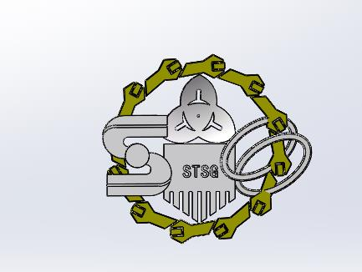
注：如遇特殊情况，参赛选手需要申请加时的，需在比赛结束前向现场管理人员提出申请，裁判团根据现场情况研究决定，并报竞赛组委审议。
二、评分标准
（一）初赛评分标准
第一关为基础知识，题型为单选题，共50题，每题2分；第二关为专业知识，题型为单选题、多选题、判断题，单选题共30题，每题2分；多选题共10题，每题3分；判断题共10题，每题1分；各题型错选、多选或少选均不得分。
- 决赛评分标准
考核内容 |  | 配分
编号 | 标准 | 模块1 | 模块2 | 合计
A | 与图纸相似程度 | 8 | 12 | 20
B | 锯切-镂空-打孔 | 18 | 12 | 30
C | 焊接 | 2 | 8 | 10
D | 表面处理 | 4 | 10 | 14
E | 尺寸 | 8 | 8 | 16
F | 完成用时 | 4 | 6 | 10
合计 |  | 44 | 56 | 100
- 竞赛要求
（一）严禁携带为实操考核事先自行制作的模具及工具设备，违者取消参赛资格。
（二）按照大赛指定题目的相关要求，在规定时间内，完成相关作品。
（三）选手操作流程及方法必须符合贵金属首饰制作技术标准以及相关安全标准。
（四）手工实操分为模块一和模块二，参赛选手必须按照竞赛图纸要求完成制作。
（五）模块一和模块二按照先后顺序制作，完成模块一并上交工件后即可开始模块二的实际操作。
（六）在规定的时间内未能完成相应模块的，将视具体完成程度扣分。
四、成绩评定办法
（一）参赛选手的成绩评定由竞赛裁判组负责。
（二）初赛理论知识竞赛由计算机自动判分。
（三）决赛实际操作竞赛由现场裁判组依据参赛选手的实际操作情况按竞赛评分表集体评判、计分。
（四）职工组参赛选手最终名次依据初赛和决赛两部分成绩按比例累加的综合成绩进行排名。其中初赛成绩占30%、决赛成绩占70%，参赛选手赛后综合成绩=初赛成绩*30%+决赛成绩*70%。当综合成绩相同时，以决赛成绩高者名次在前。
学生组参赛选手最终名次按决赛成绩由高到低进行排名。
五、竞赛场地与设备
（一）竞赛场地
1.初赛理论知识竞赛赛场设在深圳市福田区福强路1007号高训大厦15楼。
2.决赛实际操作竞赛赛场设在深圳市龙岗区李朗珠宝园B10栋6楼西边立美珠宝。
（二）竞赛设备
1.理论知识竞赛赛场参照计算机类工种职业技能鉴定要求布置赛场，配备与参赛人数相适应的计算机及竞赛答题软件，确保单人单机并留有一定数量的备用机。
2.决赛实际操作工具及设备
竞赛材料及工具由组委会提供，允许选手自带易耗工具（使用透明塑胶袋包装，以便组委会检查）。
组委会提供以下设备、工具。
（1）项目设备清单如表1所示：
表1 项目设备清单
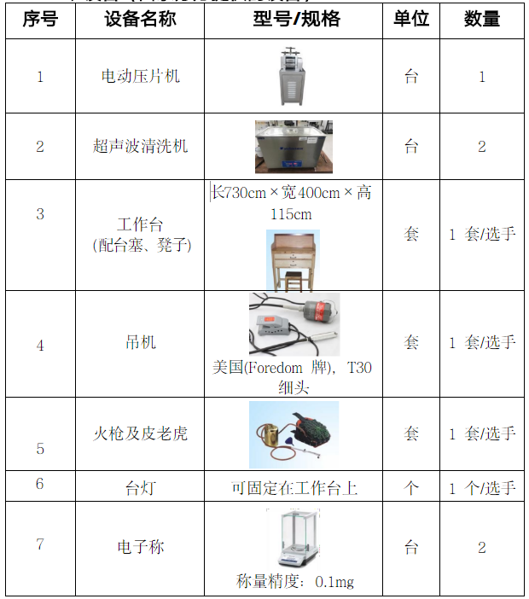

（2）工具清单如表2所示：
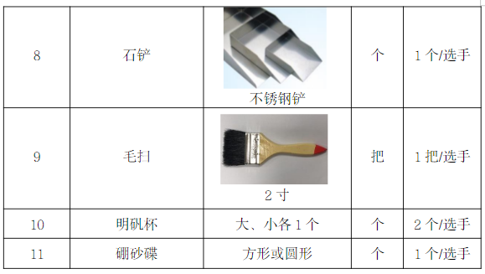
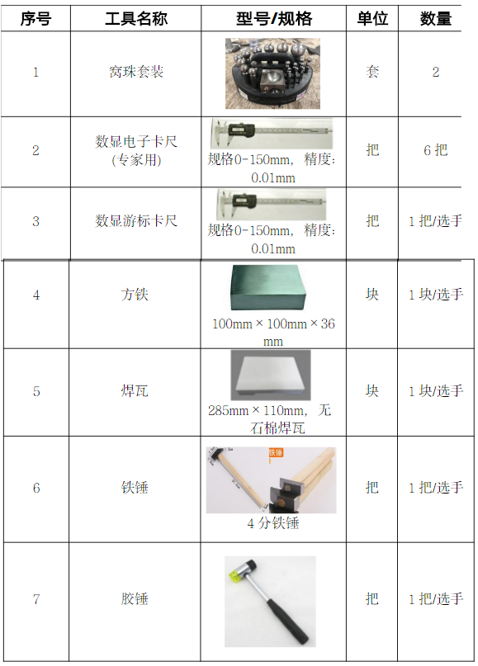
表2 工具清单
（3）材料清单如表3所示：
表3 材料清单
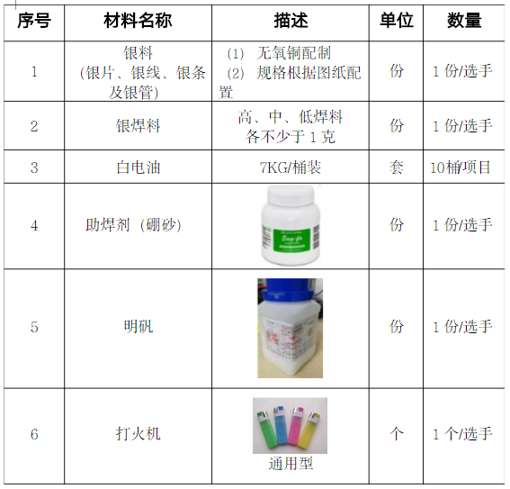

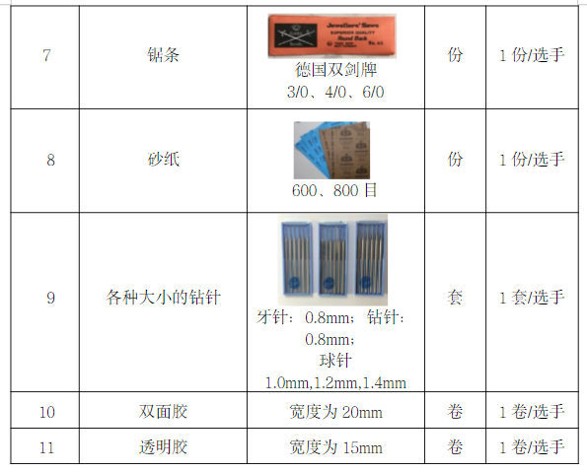

（4）选手自带工具清单，如表4所示：
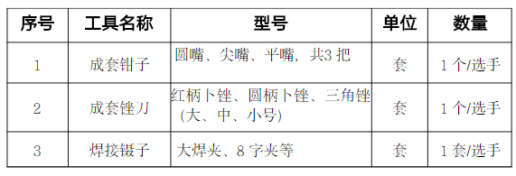
表4. 选手自带工具清单
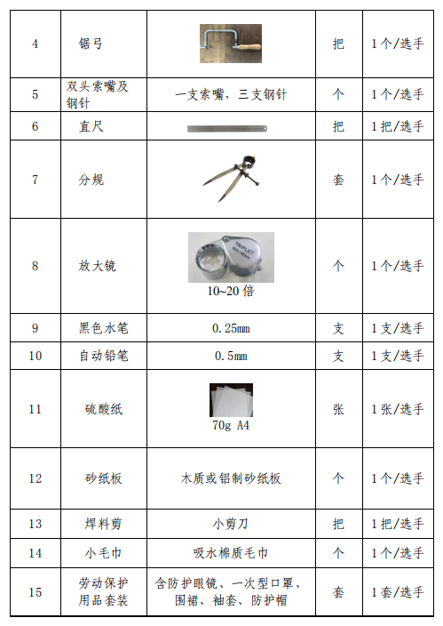

六、竞赛规则
（一）理论知识竞赛守则
1.参赛证由组委会于竞赛开始前统一核发；
2.参赛选手需提前20分钟凭有效身份证和参赛证进入赛场，对号入座并将身份证和参赛证放在座位左上角明显位置，以备查验。迟到20分钟不得入场，开赛20分钟后方可交卷离场；
3.参赛选手不能携带与竞赛相关的文件资料、手机等通讯工具进入赛场。在赛场上应自觉遵守赛场秩序，保持安静，竞赛进行过程中不允许任何形式的交谈，更不得大声喧哗吵闹，否则将给予警告直至取消竞赛资格；
4.冒名顶替、弄虚作假、作弊者，取消竞赛资格及成绩；
5.竞赛规定时间结束时，选手应立即停止答题，有秩序的离开赛场。
（二）实际操作竞赛赛场守则
1.实际操作竞赛选手的实操工位由抽签决定；
2.参赛选手需提前60分钟凭有效身份证和参赛证进入赛场，对竞赛工具设备进行检查并签字确认；
3.开赛迟到30分钟以上者，按自动弃权处理;
4.参赛选手严禁携带为实操考核事先自行制作的模具及工具设备;
5.参赛选手必须服从监考人员指挥，按实际操作考核竞赛项目及考评内容进行实际操作考核。凡在实际操作考核竞赛中违反规则者，监考人员必须予以制止，对劝阻不听者，监考人员应立即对参赛选手做出处理，考后及时向裁判长说明情况;
6.赛场内应保持肃静，不得喧哗和相互讨论。竞赛过程中如发现问题，应立即向监考人员反映;
7.除当场次的参赛选手、指定负责该场次的监考人员及赛场工作人员外，有关领导和新闻宣传报导人员应在组委会负责人陪同下方可进入，并严格遵守赛场纪律;
8.监考人员、赛场工作人员与参赛选手只能进行有关工作方面的必要联系，不得进行任何提示性交谈。允许进入赛场的其他人员，一律不准与参赛选手交谈。在赛场的所有人员，不准干扰参赛选手的正常操作。一旦发现营私舞弊者，应立即停止其工作，取消其监考资格，并将情况通知其所在工作单位做出相应处理;
9.比赛结束后，参赛选手需将试卷连同草稿纸一起上交监考人员并立即离开赛场，不得在赛场外高声谈论或传递与竞赛有关的信息。
（三）赛场规则
1.各类赛务人员必须统一佩戴由大赛组委会签发的相应证件，着装整齐；
2.各赛场除现场裁判、赛场配备的工作人员以外，其他人员未经允许不得进入赛场；
3.新闻媒体等进入赛场必须经过大赛组委会允许，并且听从现场工作人员的安排和管理，不能影响竞赛进行；
4.各参赛队的领队、指导老师以及随行人员一律不得进入赛场；
5.参赛选手在竞赛期间未经组委会批准不得接受其他单位和个人进行的与竞赛内容相关的采访；
6.参赛选手不得将竞赛的相关情况资料私自公布；
7.参赛选手在竞赛过程中必须主动配合裁判的工作，服从裁判安排，如果对竞赛的裁决有异议，可按照规定以书面形式向监督仲裁组提出申诉。
（四）赛事安全要求
1.由于决赛实际操作竞赛涉及用电和使用较锋利的工具，赛场设有安全防卫人员，负责竞赛期间安全事务。主要包括检查竞赛场地及其周围环境的安全防卫；制定紧急应对方案；督导竞赛场地用电等相关安全问题；监督与参赛人员食品安全与卫生；分析和处理安全突发事件等工作。赛场配备相应医疗人员和急救人员，并备有相应急救设施。
2.根据《关于恢复开展线下职业技能培训、评价和专业技术人员继续教育培训活动的通知》（粤人社函〔2020〕147号）文件精神，加强对竞赛全过程的动态管理，严格按照疫情防控要求制定疫情防控应急处置预案，确保参与人员全部持有效绿码且14天内没有中高风险区活动和接触史，切实做好场地和人员的疫情防控工作，确保竞赛活动安全有序。
七、主要参考资料
（一）《贵金属首饰手工制作工国家职业标准》；
（二）《贵金属首饰手工制作工（初级技能 中级技能 高级技能）》，ISBN：978-7-5045-4037-9，中国劳动社会保障出版社；
（三）《贵金属首饰手工制作工（基础知识）》，ISBN：978-7-5045-4036-2，中国劳动社会保障出版社。
八、本技术文件条款的最终解释权归深圳市第十届职工技术创新运动会暨2020年深圳技能大赛——“好技师”珠宝加工职业技能竞赛组委会所有。

